Новый конкурс для архитекторов и дизайнеров с призовым фондом 900 000 руб. от компании GIRA

Компания GIRA – мировой лидер в сфере производства электроустановочного оборудования – объявляет среди российских архитекторов и дизайнеров конкурс «Традиции и инновации. GIRA AWARD 2020»

Конкурс проводится в трех номинациях:

• Лучший проект общественного здания
• Лучшее интерьерное решение частного дома
• Лучший проект по автоматизации

Победителей и призеров каждой номинации ждут денежные призы:

1 место – 150 000 рублей
2 место – 100 000 рублей
3 место – 50 000 рублей

Старт конкурса – 1 декабря 2019 года, прием работ будет идти в течение года, до 01.12.2020. Подведение итогов и оглашение результатов – 16 января 2021 года.

К участию в конкурсе принимаются проекты, сданные в эксплуатацию заказчику в период с 01.07.2018 по 30.11.2020 гг. и реализованные с использованием оборудования GIRA. Участник может представить на конкурс несколько проектов. Конкурс проходит на специализированной платформе «ВЫБОР ЛУЧШЕГО» http://archiprofi.ru/competition/tradicii-i-innovacii-gira-award-2020/

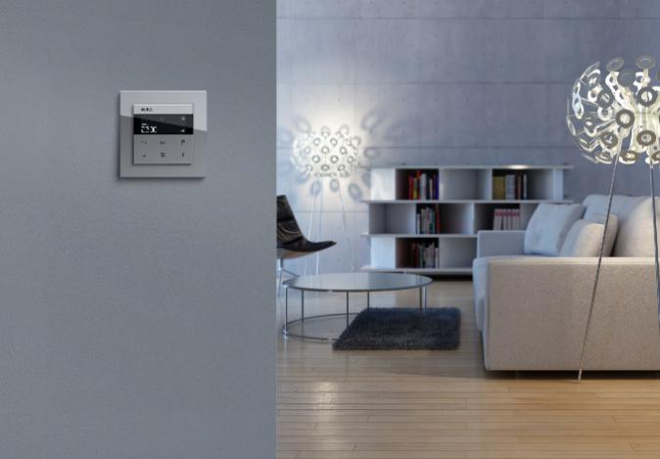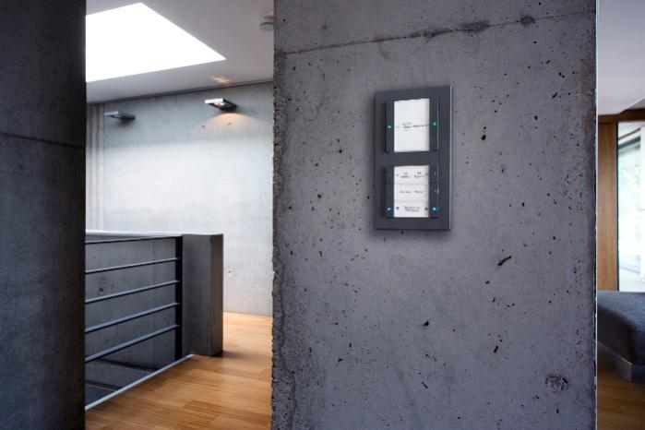

Компания GIRA (основана в 1905 году в Германии) – ведущий мировой производитель комплексных электротехнических решений и автоматизированных систем для «интеллектуальных» зданий и жилых помещений. Продукция GIRA – союз высочайшего качества «Made in Germany», технических инноваций и передового дизайна. Представительства компании открыты в 38 странах. Официальный представитель GIRA в России - компания «ГИЛЭНД».

Теги
GIRA, электроустановочное оборудование, конкурс GIRA AWARD, конкурс GIRA

